+

1. Předmět fonetiky. Fonetika a fonologie

1. Предмет фонетики. Фонетика и фонология.

Фонетику обычно означают как раздел языкознания, в котором изучаются звуки речи. Но это слишком упрощенное и устарелое понимание,так как вне остаются такие важные явления звукового языка, как динамика, ритм, мелодия, слог, такт и т.п.
Таким образом, предметом фонетики является весь план выражения в его акустической ( звуковой ) форме т.е. фонетическая система языка, включающуя все звуковые средства языка во всех их проявлениях и функциях.
Очень важно, чтобы студенты освоили не только большое количество русских слов и знали их значение, но также чтобы они освоили одновременно и правильное русское произношение, динамику, ритм и мелодию русской речи. Так, чтобы они были способны не только воспринимать русский текст, но и сами участвовать в нормальном разговоре без иностранного акцента.
Здесь надо сказать, что хотя чехи и русские относятся к родственной языковой славянской группе, что с одной стороны им облегчает усвоение русского языка, но с другой стороны самыми трудными для освоения неродного языка являются не те звуки, которые наиболее отличаются от их родного языка, а как раз наоборот,более трудными оказываются для студентов такие иностранные звуки, которые очень близки к звукам их родного языка. Например не так трудно освоить произношение русского
''щ'', как различное произношение мягкого или твердого ''л'' ит.п.
Так что фонетика помогает нам при анализе плана выражения например с помощю физического описания образования или артикуляции звуков ( т.е. работы голосовых связок и формы резонаторов ), далее чисто акустической характеристике звуков речи а также психофизиологических процессов речеобразования и речевосприятияи т.д.

Термин фонетика мы будем употреблять в двух значениях:
- дисциплина , изучающая физическую сторону плана выражения, включая главным образом описание артикуляции и акустических свойств звуков речи.

- дисциплина, изучающая план выражения во всей полноте ( т.е. включая и фонетику и фонологию )

Фонология – функциональная фонетика т.е. язык есть система средств выражения,отвечающая некоторой цели.
В 20- ом веке, в период между двумя мировыми войнами ,возникла так называемая
'' Пражская лингвистическая школа '' , ее основатель - Н.С. Трубецкой. К основным принципам этой школы относится положение о функциональности языковой системы, отсюда вытекает необходимость исходить при лингвистическом анализе из функциональной точки зрения. ''Пражская школа'' таким образом положила основу для разграничения фонетики в узком смысле слова от фонологии как функциональной фонетики, занимающейся функциональными , инвариантными единицами речи т н. фонемами.
Фонема – это минимальная дискретная единица плана выражения, составляющая звуковую оболочку значимых единиц языка ( морфем ), способная различать звуковые оболочки разных морфем или их вариантов.

Главными функциями фонемы являются:
- функция конструктивная - фонема составляет звуковую оболочку значимых единиц языка и тождеством своих существенных признаков ( артикулярно-акустических и дистрибутивных характеристик ) при многообразии позиционных реализаций гарантирует возможность распознания данной значимой единицы.
- функция дистинктивная - своими признаками фонема отличается от всех остальных фонем данного языка с достаточной точностью, чтобы обеспечить возможность различения разных значимых единиц – морфем.

При описании фонетической системы языка, и особенно при разборе взаимоотношений между инвариантами ( фонемами ) и вариантами
( аллофонами ) очень важную роль играет понятие позиции т.е. все фонетические явления ,находящиеся в соседстве звука а также и другие явления, накладывающиеся на данный звук прямо, напр. ударение, мелодия.

Итак можно сделать вывод, что основная функциональная единица плана выражения называется фонема. Её конкретизации, т.е. позиционно обусловленные варианты, называются аллофоны ( звуки речи ).
Фонемы являются в данном языке различителями слов и морфем:
сравни балка - палка
вол – вал
брат – брать
Фонемы не делятся на самостоятельные части, а потому и оказываются простейшими единицами языка.
Фонемы- минимальные единицы плана выражения и составляют звуковую оболочку более сложных единиц напр. морфем. Морфемы – это минимальные двусторонние единицы языка, которые нельзя разложить на более мелькие значимые единицы плана содержания.
Напр. звуковую оболочку морфемы ''стол '' можно разбить на отдельные фонемы
''с-т-о-л'' не обладающие значением. В отличие от морфем слова могут или состоять из одного простого знака ( морфемы ), напр.за,да,на..., или из ряда простых знаков ( морфем ), напр- стар-ик-и, дел-а-а-а, стол-0 ит.д.

Отсюда следует, что при анализе и описании языка самыми основными единицами являются:
- фонема, как минимальная единица плана выражения
- морфема, как минимальная двусторонняя единица, т.е. минимальная последовательность фонем с определенным значением ( единица плана содержания )

Так что в завершение надо сказать, что основатель ''Пражской лингвистической школы'' Н.С.Трубецкой относил все дисциплины, изучающие физическую сторону плана выражения - фонетику, к наукам о природе т.е. к естественным наукам, а дисциплину,изучающую функциональный аспект элементов плана выражения
( фонологию )– к гуманитарным или общественным наукам.

'' Фонолог должен принимать во внимание только то, что в составе звука несет определенную функцию в системе языка.'' ( Н.С. Трубецкой Основы фонологии, Москва 1960 ).т.е. язык ''есть система средств выражения, отвечающих некоторой
цели. ''( Вахек 1964 ).

2. Artikulační fonetika. Hlasivky. Řečový aparát.

2. Артикуляционная фонетика.

Фонетику, которая занимается физической природой звуков, можно разделить на:
- артикуляционную фонетику, изучающую работу источника звуков речи и форму резонаторов, которая зависит от положений и движений разных органов речи ( главным образом языка и губ )
- акустическую фонетику, которая стремится дать акустическую характеристику звуков речи и указать на взаимоотношения между артикуляцией и акустическим эффектом.
- психоакустику, изучающую психофизиологические процессы восприятия звуков речи.

Артикуляционная фонетика – ее предметом является работа органов речи при образовании звуков речи ( колебание голосовых связок, движения и положения разных органов, напр. языка и губ ), в результате чего изменяется форма резонаторов ( ротовой и носовой полости ).

Речевой аппарат

Речевым аппаратом называется совокупность органов, выполняющих самые разные биологические функции ( дыхание, прием пищи ит.п. ) и объединяющихся только применением их для образования звуков речи.

Звуки речи образуюрся при наличии следующих условий:
- движущей силы
- упругого тела
- резонаторов
- среды – воздуха

- движущей силой является силс воздушной стуи, выталкиваемой движением грудной клетки и диафрагмы из легких через гортань (4), глотку (3) и ротовую (1) или носовую (2) полость наружу. При дыхании длина вдоха и выдоха примерно одинакова, при речи вдох сокращается а выдох удлиняется: воздух выдыхается равномерно, экономно. ( Это очень важно для актеров, учителей – научиться экономить струю выдыхаемого воздуха .)
- Ритмическое колебание голосовых связок является единственным источником голоса. Голосовые связки ( 23) расположеныв гортани (4). Гортань состоит из перстневидного хряща (21), на котором лежит щитовидный хрящ (20), имеющий форму двух щитов,соединенныя спереди. К задней части перстневидного хряща прикрплены два пирамидальных хряща (22). Между ними и передней частью щитовидного хряща натянуты голосовые связки (23). Пространство между голосовыми связками и пирамидальными хрящами называется голосовая щель (5).
- Резонатор, при помощи котрого модифицируется голос, выдаваемый голосовыми связками, т.е. в котором усилывается основной тон звука и его гармоники и в котором образуются разные шумы от трения воздуха, состоит из:

ротовой полости (1) и носовой полости (2). Ротовая полость благодаря подвижности языка, губ (6,7) и нижней челюсти (11), может максимально модифицироваться. Ротовую и носовую полости разделяет твердое ( 13) и мягкое (14) нёбо.Часть верхней челюсти (10) за передними зубами называетрся альвеолы (12). Самый подвижный орган – это язык, состоящий из корня (19) и спинки языка, в которой выделяетсяпередняя (15), средняя (17) и задняя (18) части. Особую роль играет кончик языка (16)

Органы речи распадаются н три группы:
  - дыхательный аппарат ( источник движущей силы )
  - фонационный аппарат ( голосовые связки, про колебании которых
образуется голос)
  - модификационный аппарат ( в котором возникает резонанс ).

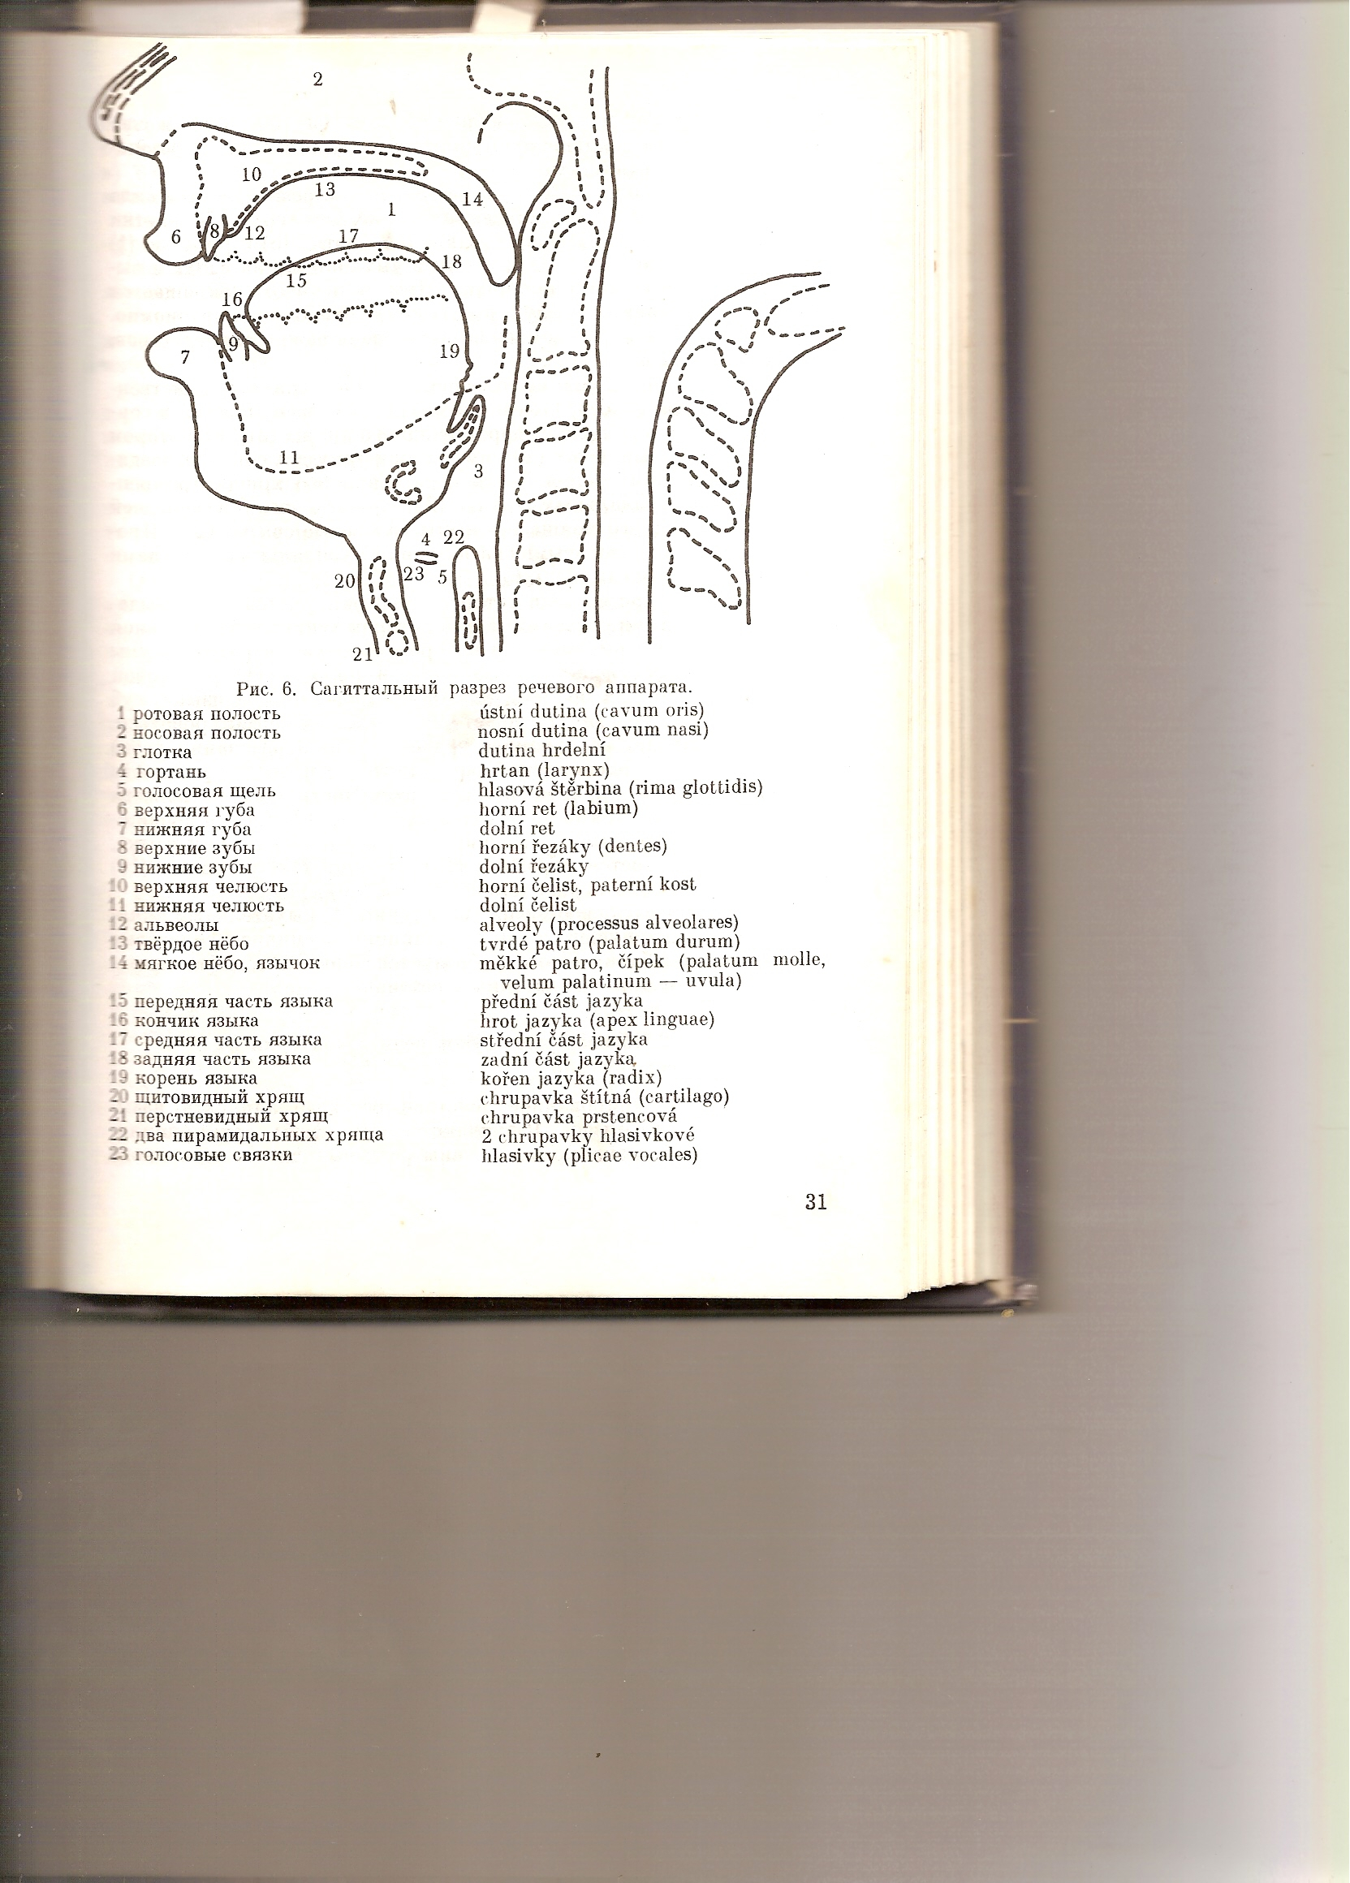

3. Tvorba hlásek a kritéria jejich klasifikace.Souhlásky, samohlásky.

3. Образование звуков речи и критерии их классификации.Согласные, гласные.

Артикуляция – координированное действие речевого аппарата.
Различаются три фазы артикуляции:
- приступ или экскурсия - органы речи выходят из пасивного состояния в положение, при котором произносится данный звук
- выдержка - органы речи установились в этом положении
- отступ или рекурсия - органы речи возращаются в первоначальное пассивное положение

Выдержка бывает или мгновенная - у звуков / p-p´-b-t-d-k-g /, или
длительная - у звуков / s-s´-š-ž-a-i-y-e / и др.

Источником голоса является ритмическое колебание ( размыкание и смыкание ) напряженных голосовых связок, которые вызывают вибрацию воздушного столбика над голосовыми связками.
Струя воздуха или свободно проходит через ротовую полость, или разные органы речи образют препятствие в виде преграды, и воздух, упираясь об орган речи, преградивший ему выход из полости рта, производит шум.

Свободный выход характеризует гласные звуки – не образуется шум, а только голос.
( Струя воздуха свободно проходит и при дыхании, но тогда голосовые связки расслаблены – не образуется ни шум, ни голос ).

Образование преграды характеризует согласные звуки - образуется шум – при котором голосовые связки или вибрируют: тогда шум сопроваждается голосом, или не вибрируют: тогда согласные состоят из одного шума.

При образовании гласных звуков резонатор ( ротовая полость) модифицируется
- вертикальным движением языка
- горизонтальным движением языка
- наличием или отсутствием лабиализации ( огубления). Лабиализация ( от латинского слова labium=губа, или огубление – это округление губ в колечко, этим увеличивается передняя часть резонатора, что и влияет на высоту тона.

Качество согласных звуков зависит :
- от типа преграды, которая может быть:
а) полная, напр. у звуков / p-p´-t-t´-g-k/
б) неполная – образуется щель, напр. у звуков / s-s´-š-ž-f-f´-x-x´/
в) полноту преграды может нарушать открытие второстепенного прохода в носовую полость, напр. у звуков / m-m´-n-n´/или со стороны языка, напр. у звуков / l-l´-l /
г) преграда может образоваться и разрываться несколько раз в течение образования одного звука, напр. у звуков / r-r´-r /
д) также может образоватся в начале звука полная преграда и в конце звука неполная, щель, напр. у звуков / c-č-z-ž-/

- от места образования преграды – место определяется или
а) названием активного органа речи, напр. заднеязычные согласные,или
б) названием пассивного органа речи, напр. зубные, альвеолярные, или
в) названием активного и пассивного органов речи, напр. губнозубные, губногубные.

- от участия голосовых связок, которые могут
а) напрягаться ( образуется голос, характеризующий звонкие согласные ), или
б) ослабляться ( не образуется голос, что при наличии шума соответствует глухим согласным )

- от
а) наличия или
б) отсутствия патализации ( патализация – это дополнительный подъём средней части языка к твёрдому нёбу ( palatum ): средняя часть языка или соприкасается с твёрдым нёбом, или только приближается к нему ( остальные основные артикуляционные движения речевого аппарата почти не изменяются). Этот дополнительный подъём средней части языка к твёрдому нёбу ( палатализация ) ''смягчает'' согласные звуки, при нем образуются ''мягкие'' (палатализованные), без него '' твёрдые'' ( непалатализованные ) звуки.

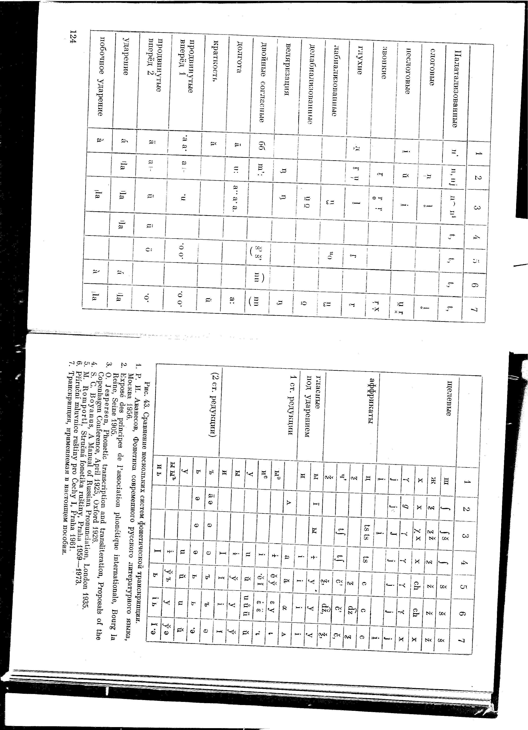

4. Elementy fonetického systému. Suprasegmentální a segmentální prvky.

4. Элементы фонетической систeмы. Супрасегментные и сегментные элементы.

В фонетической системе языка следует выделять два типа элементов:

1) супрасегментальные элементы ( от латинского supra – выше ), включающие:
а) динамику ( зависящую от релативной силы соседних элементов, особенно
гласных )
б) ритм ( зависящий от релятивной долготы соседних сегментов )
в) мелодию ( зависящую от релятивной высоты тона соседних элементов ).

2) сегментные элементы, включающие гласные и согласные фонемы в их многочисленных вариатах.

segment – jistý úsek jazykového proudu ( morf, foném )

Динамика, ритм и мелодия присущи не одному сегменту ( одному гласному или согласному ), а всему предложению. Эти явления как будто накладываются сверху на последовательность сегментов – поэтому их принято называть супрасегментными явлениями.

Напр. предложение Павел пришел можем разбить на последовательность фонем
/ pav´el pr´išol /. Но при сегментации другого предложения с другим значением
Павел пришел ? получается таже последовательность фонем т.е. здесь нет разницы в плане выражения, а только в плане содержания т.е. разница дана только в мелодии, с которой произнесены оба предложения. А мелодию нельзя соотнести ни с одним из сегментом, она связана с предложением в целом т.е. она супрасегментный элемент.

Супрасегментные элементы

Динамика и ритм современного русского языка тесно связаны с друг другом ( уда-
рению сопутствует длительность: подударный слог длителен, безударный короток ).
Мелодия относительно независима от динамики и ритма.

Супрасегментальные элементы делятся следовательно на два класса:
- динамо-ритмические признаки
- мелодия

В производстве акустического ряда речи участвуют одновременно три системы:
1) генераторная ( голосовые связки и полные или неполные преграды в полости рта )
2) резонаторная ( глотка и ротоглотка )
3) энергетическая ( механизм внешнего дыхания и механизм рефлекторной перистальтики трахеобронхиального дерева ).

От работы энергетической системы ( и глотки ) зависит скорость потока воздуха, давления и т.д. , что в суме определяет ритм и динамику речи.
Мелодия связана с работой генераторной системы.

Так ребенок, учащийся говорить, имитирует сначала главным образом динамику, ритм и мелодию услышанной речи, а только позже и с намного меньшей точностью он имитирует услышанные сегменты ( гласные, согласные ) и группы звуков речи. Поэтому и при изучении иностранного языка, в частности русского, должны предшествовать упражнения по динамике, ритму и мелодии упражнениям в произношении сегментов.

5.Suprasegmentální prvky. Dynamika, rytmus , melodie. Odlišnosti v porovnání s ČJ.

5.Супрасегментальные элементы – динамика, ритм,мелодия. Различия по сравнению с чешским языком.

Динамика и ритм современного русского языка сильно отличаются от динамо-ритмических признаков современного чешского языка. Сила и длительность ударения подударных русских слогов значительно превышают силу и длительность чешских подударных слогов и наоборот – русские безударные слоги в несколько раз слабее и короче чешских безударных.

Энергическая система ( главным образом механозм бнешнего дыхания ) человека, говорящего на русском языке, работает с другой динамикой и в другом ритме, чем у человека, говорящего на чешском языке.

6. Intonační konstrukce 1. – 7.

6. Интонационные конструкции 1. – 7.

ИК-1 - повествование ( oznámení ) – выражение завершенности, констатация факта. При нетральномотражении действительности высказывание оформляется нисходящей мелодией на интонационном центре. В чешском языке этот интонационный тип называется konkluzivní kadence ( klesavá ).Разница между русским и чешским произношением заключается лишь в резком понижении тона на интонациооном центре в русском предложении.

напр. Галка плАкала. Она сломала рУку. Galka plakala. Zlomila si ruku.

ИК-2 – наиболее ярко проявляется при выражении вопроса в предложении с вопросительным словом ( doplňovací otázka ):
2 2 2
Кто был у тебя в гостях? Что ты делаешь ? Где мама?

а) ИК-2 с ударной , предударной и заударной частями:

2 2 2
Что она сказала ? Где работает твой папа? Когда открывается выставка ?

б) Перенесение интонационного центра на слово, уточняющее то, о чем спрашивается:
2 2 2
Как вас зовут? Как вас зовут ? Как вас зовут ?

Сравните:

русский язык чешский язык

Когда ты нанишешь письмо? Kdy napíšeš dopis ?

Когда ты напишешь письмо ? Kdy napíšeš dopis ty ?

Когда ты напишешь письмо ? Kdy ( ten ) dopis napíšeš ?

Когда ты напишешь письмо ? Kdy napíšeš dopis ?

в) ИК.2 с помощью которых оформляются волеизъявительные предложения
( s projevy vůle ). Они выражают приказание , просьбу, совет, предостережение, желание. Обращение и приветствия тоже оформляются ИК-2.

2 2 2 2
Идите сюда ! Не ходите туда ! Там опасно ! Стойте !

2
Пусть всегда будет солнце!

2 2 2
Здравствуй, Миша ! Как хорошо здесь! Добро пожаловать !

г) При помощи ИК-2 оформляется противостояние ( opozice ) :

1 2
Меня зовут Ира, а не Вера = Меня зовут Ира.
1/2 2
Это сделал он, а не я. = Это сделал он.

ИК-3 - выражение вопроса без вопросительного слова ( otázka zjišťovací ).

В русском языке вопросительные прдложения без вопросительного слова образуются из лексико-синтаксического материала повествовательного предложения при помощи интонационных средств:
а) местом интонационного центра на предикате вопроса
б) резко восходящим тоном на ИЦ при резком его понижении на постцентровой
части ( ИК-3 ) .
Словопорядок при этом остается без изменения.
В чешском языке доминирующим средством в организации вопроса являются:
а) изменение словопорядка, предикат вопроса выносится в конец или начало
предложения
б) использование нисходяще-восходящего типа движения тона! На ИЦ тон
понижается, а на постцентровой повышается ( antikadence )
в) включение дополнительных лексических средств, уточняющих предикат вопроса.

русский язык чешский язык

повествовательное предложение

Папа остался дома. на обед. Táta zůstal na oběd doma.

вопросительное предложение
.
Папа остался дома на обед? Zůstal táta doma na oběd ?

Папа остался дома на обед ? Zůstal táta na oběd doma ?

Папа остался дома на обед ? Zůstal táta doma na oběd ?

Папа остался дома на обед ? Zůstal doma na oběd táta?

ИК-4 :
- Неполные вопросительные предложения с сопоставительным союзом ''а''

1
напр. Я купил новую книгу. Koupil jsem novou knihu.

4
А ты ? A ty ?

1
Миша сегодня занят Míša dnes nemá čas.

4
А завтра ?. A zítra?

- При помощи ИК-4 оформляются незавершенные синтагмы в официальном стиле речи ( дикторской, менторской ..)
4 1
напр. Москва – столица России.

4 1
Этого студента .....зовут Ян

- .При выражении разных оттенков субъективно-морального значения
высказывания

а) ответ с вызовом (vyzývavá odpověď ):

напр. - Ты читала эту книгу ? - Četlas tu knihu ?

4 1
- Читала . ( сравни Читала – - No a ? ( Četla. – neutrální odp.)
нетраль.ответ )
б) выражение стогого требования ( výzva ):

4 ( 4 )
напр. Ваш паспорт ? Váš pas, prosím!

3
( ср. Ваш паспорт ? – ( Je to váš pas ? – otázka )
нетральный вопрос )

в) выражение удивления ( vyjádření podivu ):

4
напр. Здесь занято ? Copak je zde obsazeno?

( ср. Здесь занято? – нетральный Je zde obsazeno ? ( neutr. ot. )
вопрос )

г) оформление перечисления ( výčet ) в официальной речи и в разговорной
речи с оттенком припоминания (s náznakem rozpomínání ):

1 4
напр. Занятия с вами поведут преподаватели: Нина Ивановна, Петр

4 4
Петрович,. Анна Павловна.

1 4 4 4
В моей комнате стоят: стол, стул. шкаф ..

ИК- 5 наиболее ярко проявляется в предложениях со словами, выражающими степен. качества или количества:

Как он рисует!

Сколько здесь цветов !

ИК-6 - этот тип широко используется в качественно, так и количественно характеризующих предложениях ( экспресивная оценка ) :

6
Какая там школа !

6
Какой обед был у нас ! = У нас был очень вкусный обед.

6
Сколько грибов там!

ИК-7 данный тип встречается главным образом в диалогической речи и используется для выражения отрицательного отношения к предмету разговора ( экспрессивное отрицание ).

5
напр. - Ах, какая там школа !

7 7
- А ну, какая там школа !

3
- Тяжело нести чемодан?

7 1
- Что тут нести! Он пустой.

7. Přízvuk. Typy přízvuku. Místo přízvuku.

7. Ударение. Тип ударения. Место ударения.

Ударение – это выделение одного слова из такта. Слог выделяется релятивной разницей в супрасегментных признаках между оддельными слогами такта.

Тип ударения.

По способу выделения слога из такта можно ударение подразделить на:
- динамическое ( экспираторное, силовое ) – слог выделяется силой выдоха
- квантитативное ( количественное э – слог выделяется долготой
- мелодическое ( музыкальное, тоновое ) – слог выделяется движением голосового тона.

Чистых типов ударения фактически не бывает, почти всегда один тип сопровождается другим, хотя один из них преобладает.

Динамическе ударение имеется в русском, английском, чешском и др. языках. В русском яз. динамическое ударение сопряжено с квантитативным.
Мелодическое ударение встречается напр. в сербохорватском, литовском, китайском и др. яз.
Динамическое ударение бывает или сильное ( в русском, английском и др. яз.) или слабое ( в чешском, грузнском и др. )

В языках с сильным динамическим ударением почти вся сила выталкиваемой из лёгких струи воздуха используется для произношения ударного слога. Для безударных слов не достает силы, они ослабляются и изменяются.
Изменение звучания безударных слогов ( прежде всего их сонорного центра ) называется редукция.
По способу выделения слова из такта в русском язык сильное динмическое ударение: гласные в безударных слогах редуцируются, что приводит к многообразию гласных звуков ( аллофонов ), в которых реализуется ограниченное количество фонем русского языка. Силе русского ударения сопутствует длительность – подударный слог русского слова не только самый сильный, а также самый долгий.
В чешском языке слабое динамическое ударение: гласные в безударных слогах почти не меняются.

zá-mek ve-čer ве-чер за- мок за – мок

Сила гласных звуков чешского и русскогояз. выполняют одинаковую функцию: выделение слога из такта т.е. ударение.

Длительность гласных звуков ЧЯ выполняет смысло-различительную функцию и не связана с динамичностью ударения. ( т.е. она является свойством сегментных элементов) и не зависит от ударной или безударной позиции.Долгие гласные вдвое длительннее кратких.
Длительность гласных звуков РЯ не является самостоятельным свойством сегментных элементов, она сопутствует силе динамического ударения и является его второстепенной характеристикой. Подударные гласные 2-3 раза дольше безударных.
Итак в РЯ сильное динамическое ударение со значительным квантитативным компонентом.
В ЧЯ слабое динамическое ударение без квантитативного компонента.

ра –бо-тать мо-ло-ко о-го-род rá-na ra-ná pra-co-vat pa-má-tka

В РЯ можно говорить о шести степенях силы и длительности слогов:
1- безударные слоги второй степени редукции
2- безударные слоги первой степени редукции
3- слоги с второстепенным ударением
4- слоги со словесным ударением
5- слоги с фразовым ударением
6- слоги с усыленным ударением

напр. предложение Мы идем сегодня в театр. – нетральное произношение без
1 2 4 2 4 1 25
особого логического ударения .

или Мы идем сегодня в театр. - логическое ударение на слове идем
1 2 6 2 4 1 25

или с логическим ударением на слове сегодня Мы идем сегодня в театр.
1 2 4 2 6 1 25

или на слове театр Мы идем сегодня в театр.
1 2 4 2 4 1 26

Место удаарения.

По месту выделяемого слога в слове различаются:

- фиксированное ударение ( бывает всегда на определенном слогу – в ЧЯ на первом, во французском на последнем )
- свободное ( разноместное ), которое не связано с определенным местом в слове, оно падает на любой слог, напр. в РЯ, в английском.яз.

Свободное ударение имеет два подтипа:
а) свободное постоянное т.е. в разных формах данного слова ударение падает всегда на тотже слог ( В АЯ, в большинстве слов РЯ )
б) свободное подвижное т.е. в разных формах данного слова ударение падает на разные слоги ( напр. в некоторых русских словах – мó-ре – мо-р'я, пи-ш'у – п'и-шешь ).

В РЯ ударение свободное подвижное и имеет функцию смысло-различительного, фонологического средства: з'а-мок – за- м'ок, п'и-ли – пи-л'и . В ЧЯ ударение фиксированное и не может приобрести фонологическую функцию.
Но подвижность русского ударения ограничена, в большинстве русских слов ударение постоянное.

Каждое самостоятельное слово РЯ имеет, как правило, одно ударение.Служебные и в немногих случаях также и некоторые самостоятельные слова не имеют на себе ударения и примыкают к соседнему слову как проклитики или энклитики.
Энклитиками являются некоторяе частицы, напр. скажи-ка, учитель же сказал ..., иногда это могут быть и самостоятельные слова, напр. н'е дал, н'е жили, взять з'а волосы и др.
Проклитиками обычно являются односложные предлоги, союзы, частицы и пр. , напр. на заводе, об этом, не говорите.... Некоторые односложные предлоги в сочетании с определенными существительными иногда перетягивают ударение на себя ( следующее слово становится безударным , энклитическим ). Напр. н'а голову, з'а руку, п'од руку, б'ез вести ...( в ЧЯ это касается почти всех предлогов ).

Двухсложные и трехсложные служебные слова бывают или безударными или слабоударяемыми ( с побочным ударением ) , напр. через ч'ас или ч'ерез ч'ас.

Многосложные слова , образованные путем сложения двух или больше основ, имеют наряду с основным ударением еще одно ( или больше ) побочное .Основное ударение падает всегда на ударный слог последней основы многосложного слова, побочные бывают ближе к его началу, напр. д'альневост'очный, р'адиоперед'ача...
Сложные слова небольшие по объему побочного ударения не имеют:: паров'оз, садов'од).

8. Redukce. Základní redukční pozice.

8. Редукция. Степени редукции.

Звуки в безударных слогах в языках с сильным динамическим ударением теряют долготу, сокращаются. Сокращение безударных слогов называется квантитативная редукция.
При сокращении гласного органы речи не смогут за короткое время дойти до положения, при котором данный звук произносится : они останутся на полпути, следовательно произносится звук несколько другого качества: Квантитативной редукции сопутствует квалитативная ( качественная ).
В РЯ ей подвергаются все гласные безударных слогов.

Напр.фонема / i / произносится в слове в'ина как долгое сильное / i /, а в слове
вин'а как краткое , слабое / i /, так же и фонема / u / напр. р'уку – рук'а

Особенно ярко такая редукция заметна у фонем / о-а-е /.
Фонема / о / реализуется под ударением, напр. в слове дом, как долгое , сильное лабиализованное / о /, а в безударном положении, напр. в слове дом'а, как краткий , слабый,неясный и нелабиализованный звук,средний между слабым / о /и слабым /а/. Фонема / е/ под ударением произносится как сильное , долгое /е/, напр. в слове ш'есть, в безударном положении как слабый неясный звук, средний между слабым /е / и слабым
/ i /, напр. шест'ой.

В РЯ есть две степени редукции. Гласный, находящийся в позиции редукции второй степени, сокращается и изменяется ( редуцируется ) еще больше , чем гласный в позиции редукции первой степени.
В первом слоге перед ударением встречается первая степень редукции, во всех остальных слогах вторая степень редукции:

перерабатывают
2 2 1 0 2 2 2

Исключение представляют маргинальные слоги такта ( начальный и конечный ) при определенных условиях: если гласный в начальном или последнем слоге не опирается о гласный, т.е. если слог неприкрытый или открытый, может иметь редукция первой степени: огород, мясо , в обратном случае наступает редукция второй степени :
1 1 0 0 1
в огород, мясом.
2 1 0 0 2

Схематически можно представить зависимость степени редукции от места слога по отношению к ударению и от типа слога ( закрытый – VC ,прикрытый CV-, открытый
-CV, непрыкрытый VC-)

Степени редукции в зависимости от места слога по отношению к ударению.

Первый |  | Осталь-  ные пред-  ударные | Первый  пред-  ударный | Ударный | После-  ударный | Последний
непри-  крытый  ( после  паузы) | прикры-  тый | 2 | 1 | 0 | 2 | закрытый | открытый  (перед паузой )
1 | 2 |  |  |  |  | 2 | 1

напр. Огород у нас небольшой. в первом слоге слова огород ( неприкрытый после
1
паузы ) - 1 степень редукции

Потом мы поработали в огороде. ( прикрытый, но не пользе паузы ) - 2 степень. 2

На обед было мясо в последнем слоге слова мясо ( открытый слог перед
1
паузой ) - 1 степень редукции

На обед было мясо с картошкой. ( открытый, но не перед паузой ) - 2 степень. 2

Гласный звук в безударном положении между двумя глухими согласными может также потерять свою звонкость и оглушится , напр. потому, десять, пишешь

Иногда редуцированный гласный совсем исчезает: холодно, город, хочешь / хошш/.

Исчезновение гласного сопровождается иногда исчезновением соседнего согласного, напр. здраствуйте / здрасте /, Павел Павлович / Пал Палыч /

9. Takt. Melodie stoupající a klesající

9. Такт. Мелодия восходящая и нисходящая.

Такт РЯ характеризуется одним словесным ударением, все слоги перед ним и после него редуцируются по правилам редукции, несмотря на то, относятся ли эти слоги к одному или больше словам – такт надо произносить как одно слово.

Напр. Я об этом / не говорил.
2 1 0 2 2 2 1 0

Неправильная динамика и ритма русской речи является основой чешского акцента, для чехов характерна '' расстянутость'' русской речи, вытекающая из недостаточной редукции безударных гласных, и дальше ''монотонност'', связанная с недостаточной разницей в силе подударных и безударных слогов.

Мелодия

Мелодия зависит от высоты тона соседних сегментов ( особенно гласных ).
Мелодия РЯ сильно отличается от мелодии ЧЯ , особенно своей выразительностью: диапазон, в рамках которого движется мелодия РЯ гораздо шире чешской.

В современном РЯ две основные мелодические формы:
1) нисходящая
2) восходящая

Нисходящая мелодия

Нисходящая мелодия характеризует эмоционально нейтральные повествовательные предложения, эмоционально нейтральные побудительные предложения ( если в них содержится глагол в повелительном наклонени и вопросительные предложения с вопросительным словом.
Нисходящая мелодия в РЯ отличается от нисходящей мелодии в ЧЯ. В ЧЯ тон , начиная с ударного слога , медленно понижается до самого конца предложения. В РЯ нисходящая мелодия характеризуется резким понижением тона на ударном слоге слова с фразовым ударением ( обыкновенно последнее слово предложения ) или на ударном слоге с логическим ударением ( это слово может быть в конце, середине или начале предложения ), послеударная часть предложения произносится на низком тоне.

By-li jsme v di-vad-le.

Мы бы-ли в те-а-тре.
Мы в те-а-тре бы-ли.

Кроме того логическое ударение выражается также отстсвкой слога ( небольшой паузой перед ударным слогом ).

Мы в те-а-тре бы –ли!

Вместо резкого понижения тона ударного слова с логическим ударением наступает иногда сначала повышение, а потом понижение тона.

Мы в те-а-тре бы-ли!

Восходящая мелодия.

Восходящая мелодия характеризует вопросительные предложения с т.наз. замкнутым вопросом ( на которые можно ответить да или нет (, неконечные синтагмы ( т.е. части простого или сложного предложения перед паузой, напр. односинтагменные предложения, отдельные части перечисления и т.п. )
Чешские и русские формы восходящей мелодии резко отличаются друг от друга. Мелодия чешского предложения без вопросительного слова имеет две разновидности.
Первый вариант характеризуется повышением тона последнего слога слова с фразовым ударением, предыдущие слоги этого слова произносятся на низком тоне.
Во втором варианте слово с фразовым ударением также произносится на низком тоне, но повышение наступает уже со второго слога того же слова, остальные слоги ( до конца предложения ) медленно понижаются.

By-li jste vdi-va-dle?

By-li jste vdi-va-dle?

Два русских варианта восходящей мелодии резко отличаются от чешских.
В первом варианте русской восходящей мелодии резко повышается тон ударного слога, выделенного фразовым или логическим ударением, в заударной части тон постепенно понижается.
Второй вариант восходящей мелодии русского языка характеризуется постепенным повышением тона, начиная со слога, на который падает фразовое или логическое ударение, до самого конца предложения.

Вы бы - ли вте - а - тре?

Вы бы –ли вте –а- тре?

Вы вте –а- тре бы – ли ?

Вы вте –а- тре бы – ли ?

Восходящая мелодия встречается также в неконечных синтагмах, напр.:

Так как ты этого не читал, / ты не можешь об этом судить.

Если у вас грипп, / вам нельзя выходить на улицу.

С восходящей мелодией встречаемся также в перечислении, кроме поскеднего его слова ), напр.:

На столе лежат / книги/ ручка / и тетрадь.
Мы посетитили Москву / Ленинград/ и / Киев .

10. Segmentální prvky. Samohlásky a souhlásky – pozice akustické, artikulační a funkční.

10. Сегментные элементы. Гласные и согласные – позиции акустические, артикуляционные, и функциональные.

Сегментные элементы.

На основе артикуляционного, акустического и функционального анализа сегменты распадаются на несколько групп.
Гласные с артикуляционной точки зрения характеризуются напряжением и колебанием голосовых связок и свободным проходом через ротовую полость наружу, с акустической точки зрения относительно узкой полосой каждой из формант и небольшим затуханием ( гласные почти чистые тоны), с функциональной точки зрения ини характеризуются слоговой функцией ( гласные становятся сохорхым центром слога).
Для согласных важно , с точки зрения артикуляционной характеристики,
наличие в ротовой полости преграды, препяствующей воздушному потоку проходить свободно наружу, с точки зрения акустической характеристики нaличие нулей, распространяющихся на весь спектр ( в согласных наличествует шум ), с точки зрения функциональной характеристики важна неслоговая функция согласных ( они служат менее сонорным окружением сонорного центра слога ).
Сонорные сочетают некоторые характеристики гласных и согласных : у них и гармонический источник звука ( колебание голосовых связок ), и непериодические источники шума, возникающие при трении об стенки прохода, с функциональной точки зрения сонорные характеризуются тенденцией к слоговой функции и могут стать сонорным центром слога.
Наиболее важная разница между гласными и согласными была сформулирована русским лингвистом В.А.Богородицким : Гласные – ртозамыкатели, согласные – ртосмыкатели ( Богородицкий 1930 ).

Классификация звуков по первичным признакам вокальности и консонантности.

 | Вокальность | Консонантность
Гласные | + | _
Сонорные ( плавные ) | + | +
Шумные согласные | _ | +
Глайды | _ | _

Информационная нагрузка гласных в славянских языках, и в особенности в русском, гораздо ниже информационной нагрузки согласных. Это зависит от низкого количества гласных и высокого количества согласных в системе. При том в РЯ наблюдается тенденция к дальнейшему упрощении системы гласных и усложнению системы согласных, т.е. гласные играют все меньшую роль для различения слов РЯ.

Напр.: можно привести закодированное чешское предложение на базе одного гласного ''е'' и потом одного согласного ''t´´:

Bebečke nem veprevele pehedke. – это предложение можно легко понять
Tatitta tat tyttátěta totáttu. – понятие этого предложения затруднено.

11. Samohlásky. Rozdělení samohlásek. Labilizace. Výslovnost.

11. Гласные. Распределение гласных. Огубление. Произношение.

Качество гласных звуков зависит от положения языка, который, подымаясь, разделяет
ротовую полость в две резонаторные полости, отвечающие двум первым формантам гласных ( лабилизацией удлиняется первая из этих двух резонаторных полостей ).

Школьная схема гласных :

Ряд  Подъем | передний | средний | задний
верхний | i | y | u
средний | e |  | o
нижний |  | a

Гласные можно распределить по :
- подъему, который зависит от вертикального движения языка
- по ряду, который зависит от горизонтального движения языка
- по наличию или отсутствию лабилизации ( огубления ).

При артикуляции гласных нижнего подъема нижняя челюсть опущена более, чем при произношении гласных среднего и верхнего подъема.

В русском языке можно насчитать больше двадцати гласных звуков.

Схема гласных ( по М.В. Панову ):

Ряд  Подъем | передний | передне-  средний | средний | средне-  задний | задний
верхний | и,ÿ | ÿ |  |  | y
верхне-  средний | э | ¨  и  э | ы  э
средний | э | ö | ъ, ö |  | , о
средне-  нижний |  | ä
нижний |  |  | a | a

Характеристику артикуляции гласных надо еще дополнить данными о работе губ. Подударные гласные [u] и [o] произносятся с сильной лабилизацией почти во всех позициях. Особенно сильно после губногубных , напр. в слове работа, и после губнозубых согласных | v-f |, напр. Вова, форма.

Система гласных фонем

В чешском языке 10 гласных фонем монофтонгического характера, к которым примыкают 3 дифтонгические фонемы:
/ i / / e / / a / / o / / u /
/ eu / / au / / ou /

Позиционные варианты отдельных ческих фонем очень близки друг другу, разница между / а / под ударением и без ударения незначительна..

Некоторые языковеды ( напр. Щерба, Матусевич, Гвоздев и др. ) считают, что РЯ располагает шестью гласными фонемами : / a /, / o /, /e /, / u /, / i /, / y /. Они считают
/ i / и / y / двумя разными фонемами. Но большинство лингвистов ( напр. Реформатский, Панов, Ромпортл и др. ) считают / i /, / y / аллофонами одной фонемы , которые зависят только на мягкости или твердости предыдущего согласного.
Итак будет в современном РЯ пять гласных фонем:

/ i / / u /
/ e / / o /
/ a /
Их обыкновенно характеризуют по ряду и подъему:
/ i / - переднего ряда и верхнего подъема
/ e / - переднего ряда и среднего подъема
/ a / - среднего ряда и нижнего подъема
/ o / - заднего ряда и среднего подъема
/ u / - заднего ряда и верхнего подъема

Некоторые лингвисты ( напр. Панов )замещают характеристику по рядам характеристикой по наличию или отсутствию лабиализации и утветждают, что признак лабиализации обыкновенно не нейтрализуется, а признак заднего ряда подлежит нейтрализации особенно в положении между мягкими согласными:

/ u / - фонема лабилиализованная верхнего подъема
/ i / - нелабиализованная верхнего подъема
/ o / - лабиализованная среднего подъема
/ e / - нелабиализованная среднего подъема
/ a / - фонема нижнего подъема.

Позиционные варианты ( аллофоны ) русских гласных фонем очень многообразны. В зависимости от места ударения и степени редуции, с одной стороны, и твердости-мягкости предыдущего и следующего согласного, с другой стороны, значительно изменяется реализаци гласных фонем РЯ. Это вытекает из силы русского динамического ударения и из значительной аккомодации ( приспособления гласных согласным )

Влияние соседних согласных на гласные в РЯ очень сильно. Гласные сильно продвигаются вперед после мягких согласных и отодвигаются назад после твердых согласных. Это касается не только фонемы / i / а всех гласных: у всех есть мягкие и твердые варианты

Общие трудности посатновки русских гласных

При усвоении произношения русских гласных чехами отмечаются три основных типа трудностей:
  - трудности связанные с лабиализацией гласных
  - трудности, вытекающие из уподобления гласных соседним мягким или твердым согласным
  - трудности связанные с динамикой и ритмом.

Частыми отклонениями от нормы в произношении чехов является недостаточное угубление / u / и / o / и наоборот наличие огубления у / y / ( тут наверное проявляется влияние немецкого языка и произношение немецкого ü.)

12. Souhlásky. Rozdělení souhlásek podle různých kritérií.

12. Согласные. Разделение согласных по разным критериям.

Главным признаком согласных звуков является шум, производимый стуей выдыхаемого воздуха, наталкивающюегося на препятствие, которое образует тот или иной орган речи. В шуме может присутствовать музыкальный тон ( голос ), производимый голосовыми связками. От степени его присутствия зависит сонорность звука.

Согласные звуки различаются :
- по способу образования
- по месту образования
- по участию голосовых связок
- по наличию или отсутствию палатализации.

Способ артикуляции

По способу артикуляции ( образованию ) различаются:
а) смычные или взрывные
б) смычнопроходные
в) дрожащие
г) аффикаты
д) фрикативные или щелевые

При образованию смычных согласных образуется полная преграда, которая разрывается силой воздушной струи, выталкиваемой из легких:
/ p – p´, b – b´, t – t´, d – d´,k – k´, g – g´/.
При образованию смычнопроходных звуков образуется полная преграда в передней части ротовой полости, но полнота этой преграды нарушается открытием прохода или в носовую полость, или со стороны языка. В первом случае образуются смычнопроходные носовые звуки, напр. / m – m´- mˇ-n – n´- nˇ´ /.Во втором случае образуются смычнопроходные ротовые ( или боковые ) согласные / l – l´- lˇ- lˇ´ /.
Образуя дрожащие ( или вибранты ), язык несколько раз подряд образует и разрывает преграду: / r – r´ - rˇ- rˇ´ /.
Если в начале звука образуется полная преграда и в конце звука неполная преграда ( щель э, возникают аффрикаты, хапр.,: / c – c´- z – z´ /.
При артикуляции щелевых ( или фрикативных ) образуется неполная преграда, щель:
/ s – ž –ch - j - iˇ/.

Место артикуляции.

Место артикуляции определяется :
а) названием активного органа речи ( напр. преднеязычные )
б) названием пассивного органа речи ( напр. задненебные ) или обоими ( напр. губно – зубные ).

По месту артикуляции различаются :
а) губногубные – нижняя губа соприкасается с верхней / p – p´- b – b´- m –m´- mˇ/
б) губнозубные – нижняя губа соприкасается с верхними зубами / v – v´- f – f´/
в) зубные – передняя часть языка соприкасается с верхними резцами / t – t´-d – d´-n – n´- nˇ- -l –l´- lˇ-c –z – z´-s –s´/
г) альвеолярные – передняя часть языка соприкасается с альвеолами или приближающаяся к ним / š – š´-č´-ž –ž ´ -r – r´- rˇ/
д) предненебные – образуются средней частей языка приближающейся к твердому небу / j – j´/
е) задненебные – задняя часть языка соприкасается с мягким небом / k – k´-g – g´-ch – ch´-chˇ/

Участие голосовых связок

При образовании шума, который характеризует согласные звуки, могут голосовые связки или ослабляться ( не образуется голос ) – возникают глухие согласные ,
или напрягататься ( образуется голос) – звонкие согласные.
Глухие: / s – š –t – k- rˇ- lˇ/
Звонкие : / z –ž –d –g –r –l – l´/
Среди звонких ярко выделяются две группы: сонорные согласные / r – r´-l – l´- m – m´-n – n´/ и звонкие шумные согласные / z – ž – v – v´-g – g´/ , отличающиеся от глухих шумных / s – š – t – t´-k /.

Палатализация

Палатализацией называется дополнительный подъем средней части языка к твердому небу при произношении некоторых согласных.Непалаттализованные ( твердые ) согласные произносятся без подъема средней части языка к твердому небу, наоборот она немного опускается.Если кончик языка примыкает или приближается к твердому небу ( кончик языка иногда спрятан за нижними резцами , напр, при произношении
/ t´- d´-l´-n´/ ), тогда образуются палатализованные или мягкие согласные, которых в РЯ больше чем в ЧЯ ( 15 пар ). Только твердыми являются / ž - š – c /, только мягкими
/ č´- j /.. Как раз произношение мягких согласных ( напр. / l´/ ), которых нет в ЧЯ делают чехам самые большие проблемы.
В русском языке 35 согласных фонем ( см. таблицу

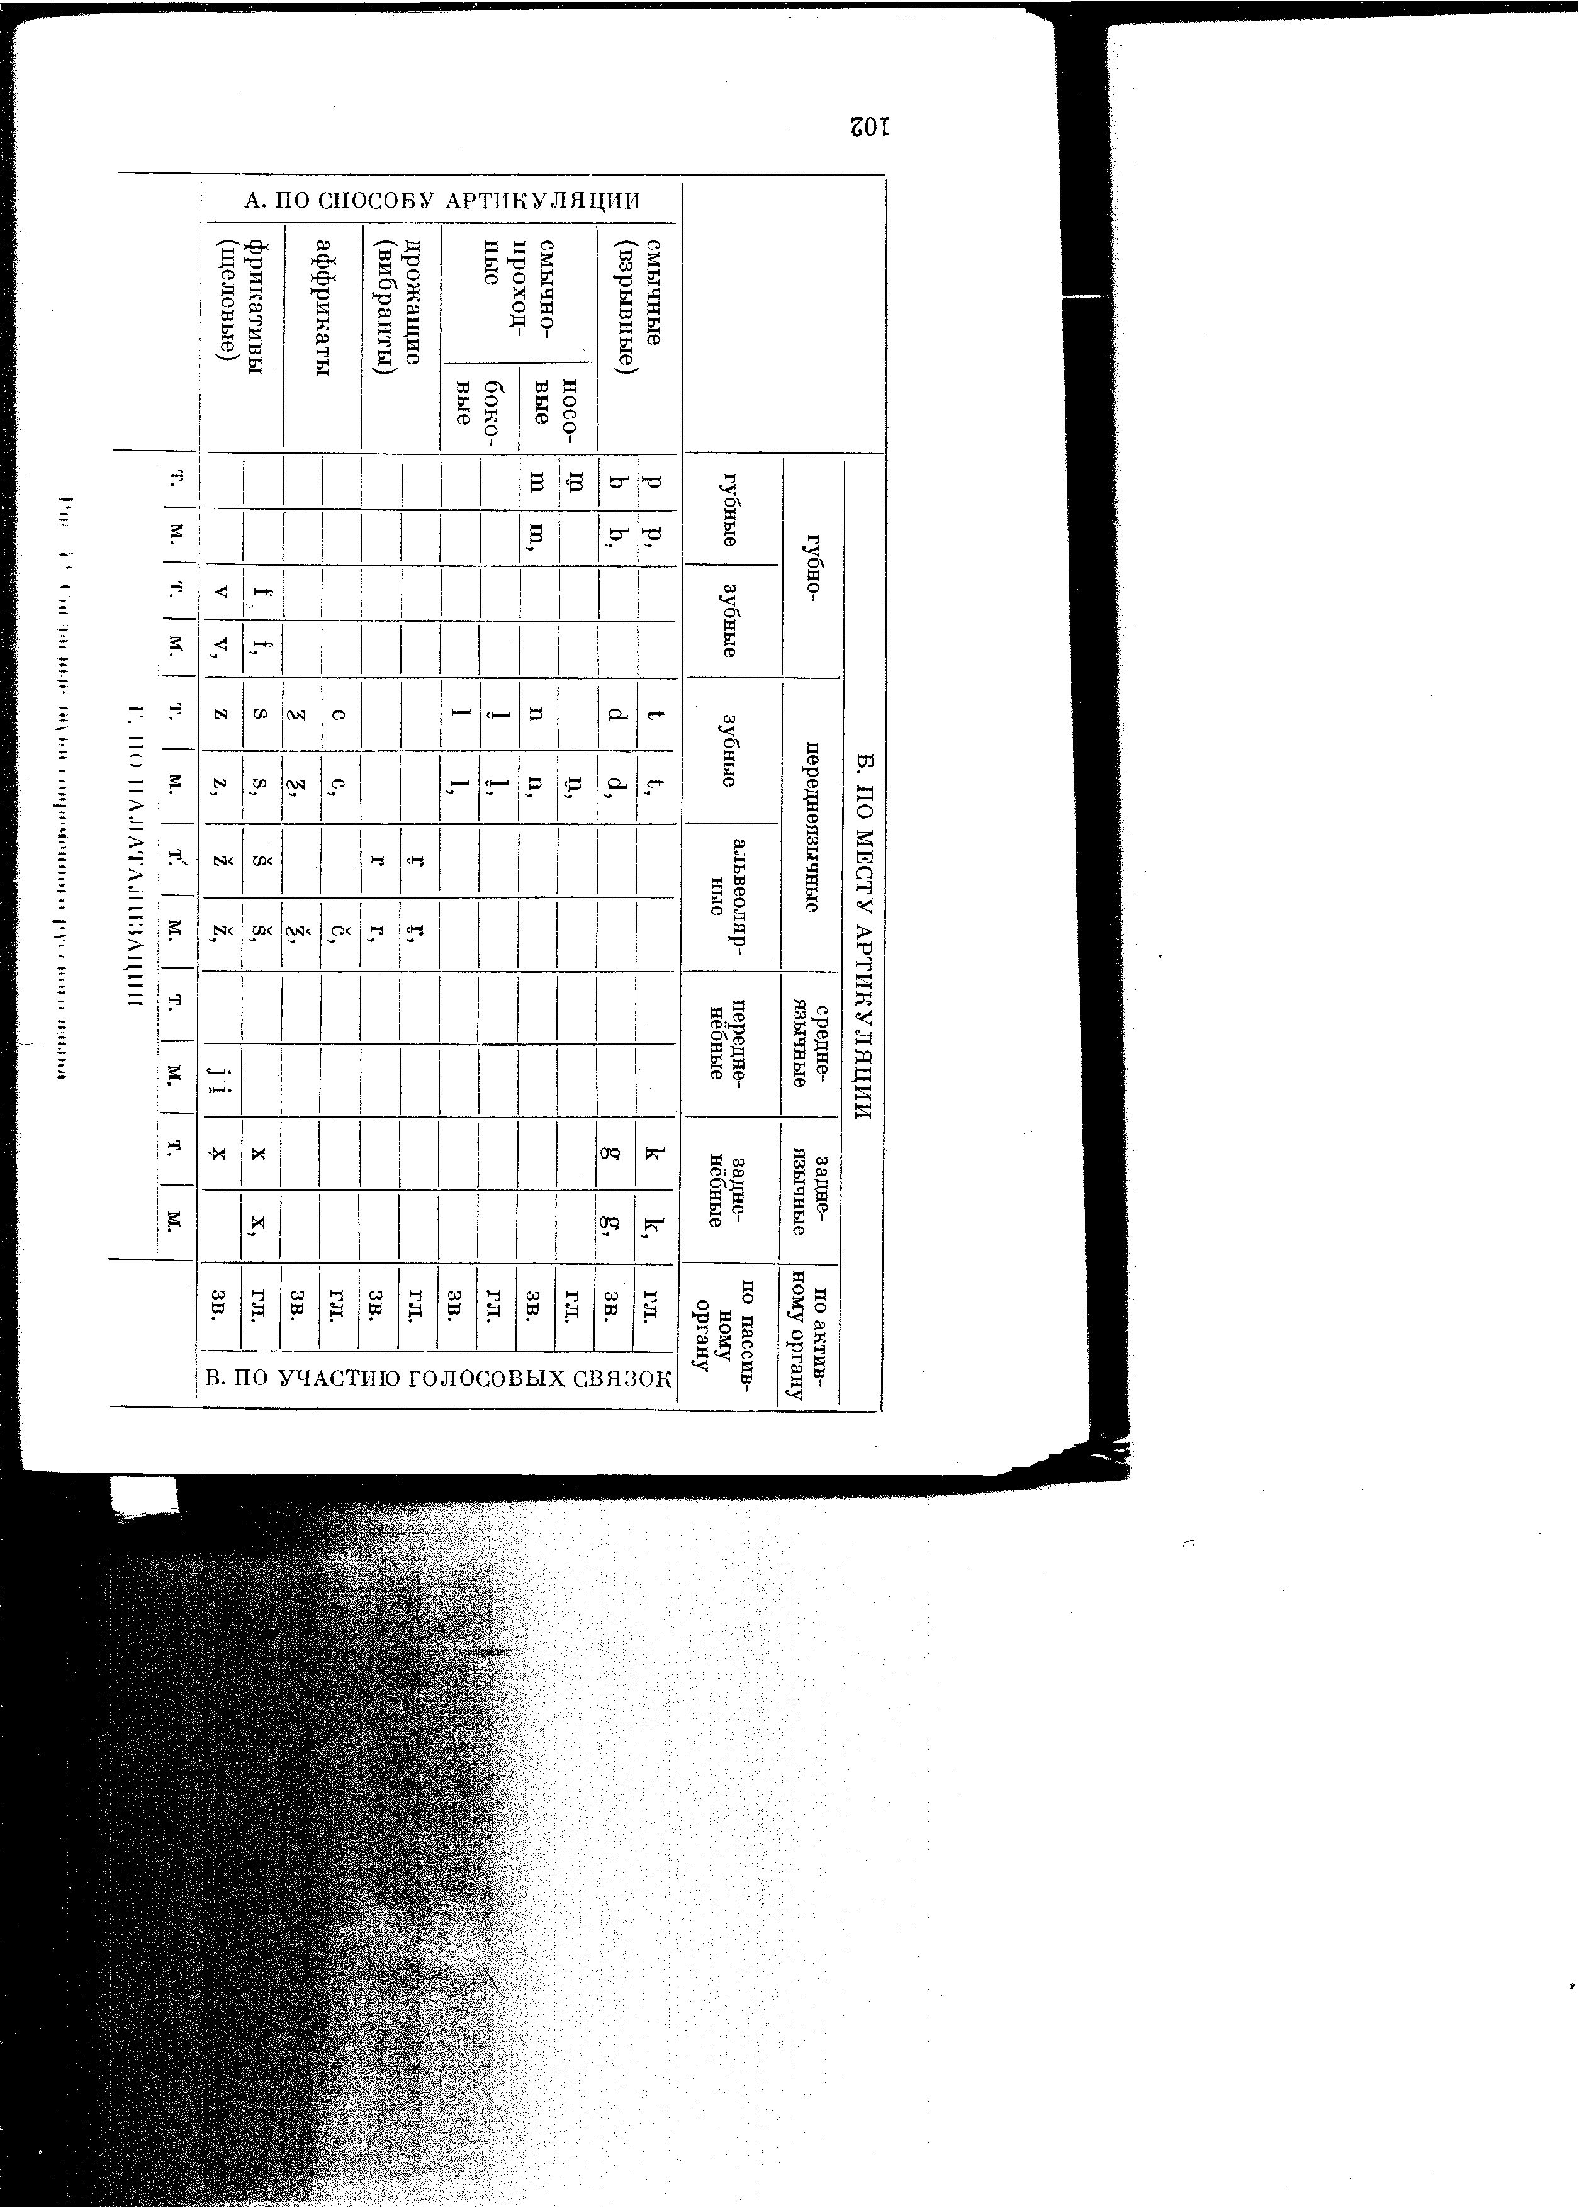

13. Asimilace disimilace, diereze, ortoepie a ortografie.

13. Ассимиляция, диссимиляция. диереза, орфоэпия и орфография.

Ассимиляция ( уподобление )- это взаимное влияние сегментов, вследствие которого разные признаки двух или больше звуков речи совпадают. Ассимиляция действует между гласными и гласныни или между согласными и согласными, т.е. между звуками одного порядка. При прогрессивной ассимиляции предыдущий звук влияет на последующий, который изменяется, напр. умылся - после твердого / l / отвердевает следующее мягкое / s /. При регрессивной ассимиляции последующий звук влияет напредыдущий и изменяет его, напр. сбор / zbor /.Ассимиляции подлежат чешские и русские согласные фонемы почти в одинаковой мере. Так закон ассимиляции по звонкости / глухости проявляется в обеих языках, единственным исключением является / v / и / v´/, перед которым не происходит озвончение глухих, напр. с вами / svam´i / .
В РЯ больше чем в ЧЯ проявляется ассимиляция по палатализации ( по мягкости / твердости ), напр. в словах умылся , вернулся, подъезд.
В некоторх случаях в РЯ больше проявляется ассимиляция по месту артикуляции, особенно у т. наз. свистящих ( уподобляющихся щипящим ), напр. сшить / ššyt´/, с чем / š´čém/.

Диссимиляция ( расподобнение )- противоположна ассимиляции, при ней появляется в результате фонетического процесса меньше общих признаков. Так напр. при произношении двух взрывных подряд / kt / в слове доктор взрывное / k / изменяется в щелевой звук / ch / - dochtor.

Диереза ( выкидка ) – это устраненние фонемы ( или фонем ) из групп согласных, напр. честный, счастливый - исчезает средний / t /, Реже выпускается согласные и в других сочетаниях, напр. здравствуйте - исчезает средний / v /.

Орфоэпия – это совокупность правил, устанавливающих единообразное, литературное произношение, что облегчает языковое общение. Русское литературное произношение основанно на московском произношении, которое соединяет некоторые черты приоизношения северновеликорусских и некоторые черты произношения южновеликорусских диалектов: акание, умеренное икание и произношение взрывного /g / вместо раньше довольно частого/ ch/.

Самые частые отклонения от литературного произношения :
а) окающие диалекты на севере России
б) произношение / ch / вместо / g /
в) овулярное произношение / r /, при котором дрожит не кончик языка ,а язычок( uvula)

Чешский акцент русского языка проявляется прежде всего неправильной ритмикой русской речи ( растянутостью ), неправильной мелодией и твердостью палатализованных согласных.

Орфография – это совокупность правил графической передачи значимых единиц языка ( морфем, слов, словосочетаний, предложений и т.д. ). Сюда входят правила слитных написаний, написаний через дефиз, употребление прописных букв, переноса слов, употребление знаков препинания и т.д.

Použitá literatura :

Oliverius, Z. Fonětika russkogo jazyka, SPN Praha 1978
Lízalová L. Upražněnija po fonětikě sovrěměnnogo russkogo jazyka, Brno 1991
Bryzgunova Je. A. Praktičeskaja fonetika i intonacija russkogo jazyka, izd. MGU Moskva 1963

